
23/01/2014
ilink

Công ty cổ phần iNews



GIỚI THIỆU
- Mục đích
Tài liệu yêu cầu phần mềm được xây dựng nhằm cung cấp cho những người tham gia xây dựng dự án iLink một cái nhìn tổng quan về toàn bộ dự án. Trên cơ sở đó, các thành viên dự án có thể làm rõ các yêu cầu của phần mềm cần xây dựng trong dự án này.
- Phạm vi dự án
Dự án nhằm xây dựng một ứng dụng trên nền web để quản lý, generate code hiển thị khối tin RSS và thống kê lượng click trao đổi mỗi ngày từ các website với nhau.
- Các thuật ngữ, khái niệm và từ viết tắt
Thuật ngữ | Giải thích
Ads | Advertisements: danh từ chung (số nhiều) chỉ sự quảng cáo

- Mô tả chung về dự án
iLink là dự án xây dựng hệ thống cung cấp tính năng trao đổi lượng click giữa các website từ các khối tin RSS đặt trong các website đó.
Dự án bao gồm các chức năng như sau:
+ Dành cho admin:
- Quản lý website (Websites)
- Thông tin RSS Feed Banner (RSS Feed)
- Thông tin chủ đề (List of topics)
- Thông tin đối tác (Partners | Show partners)
- Thống kê lượng click trao đổi (lượng click đã nhận, lượng click chia sẻ)
- Quản lý người dùng (Users)
- Quản lý nhóm người dùng (User Groups)
+ Dành cho publisher:
- Thông tin website (Websites)
- Quản lý lấy tin RSS Feed Banner (RSS Feed)
- Quản lý chủ đề (List of topics)
- Quản lý đối tác (Partners)
- Thống kê lượng click trao đổi (lượng click đã nhận, lượng click chia sẻ)
Các chức năng mở rộng trong hệ thống:
- Quản lý hồ sơ cá nhân (thay đổi e-mail, thay đổi mật khẩu – dành cho cả admin và publisher)
Các chức năng chính đều có các chức năng của CRUD (Create|Copy, Read | Recycle, Update, Delete)
Service của hệ thống:
Người dùng nhận mã code do server trả để chèn vào vùng quảng cáo -> banner quảng cáo xuất hiện.
MÔ TẢ CHUNG
Mô hình các trường hợp sử dụng (Use-Cases Model)
Các tác nhân (Actor)
Tên tác nhân | Mô tả
Khách hàng theo dõi quảng cáo (Ads Publisher) | Là tác nhân đại diện cho những người dùng tham gia hệ thống sử dụng dịch vụ quảng cáo có thể quản lý trực tiếp các khối tin rss banner đặt trên website của các đối tác khác.

Ví dụ đoạn mã quảng cáo có dạng như sau:
<script type='text/javascript' src='http://lskylink.tintuc.vn/assets/js/bbad.js'></script><script type='text/javascript'>
displayAdsRSS(6,'vertical');
</script>
<div class='vertical_display'></div>

Banner sẽ hiển thị như sau:
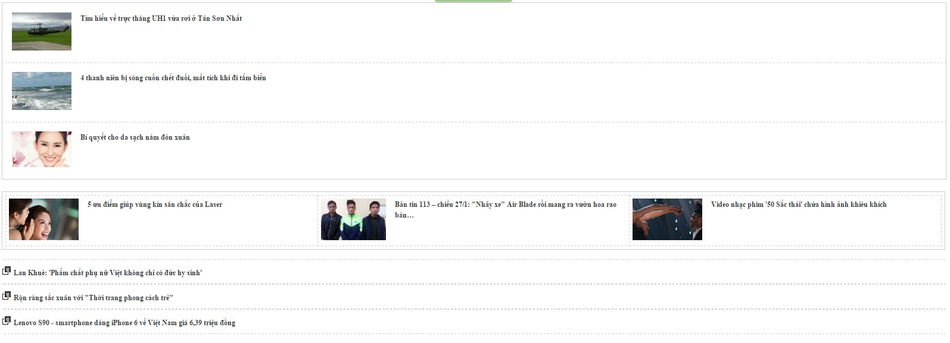
Các loại quảng cáo bao gồm các dạng cơ bản như:
- Rss banner vertical
- Rss banner horizontal
- Rss banner ads link
Tiến trình tạo rss banner quảng cáo:
Website → User Access → Add new RSS – Feed → Recognized exchange code → Generate Zone Code → Add Code To Display

Màn hình chức năng trong hệ thống
+ Dành cho admin:

- Màn hình đăng nhập
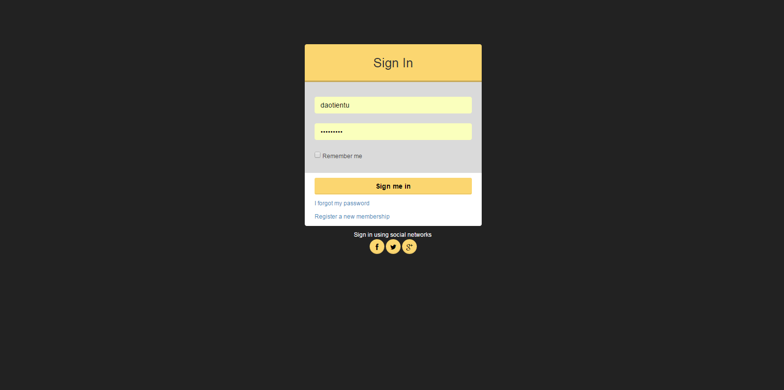
- Màn hình dashboard
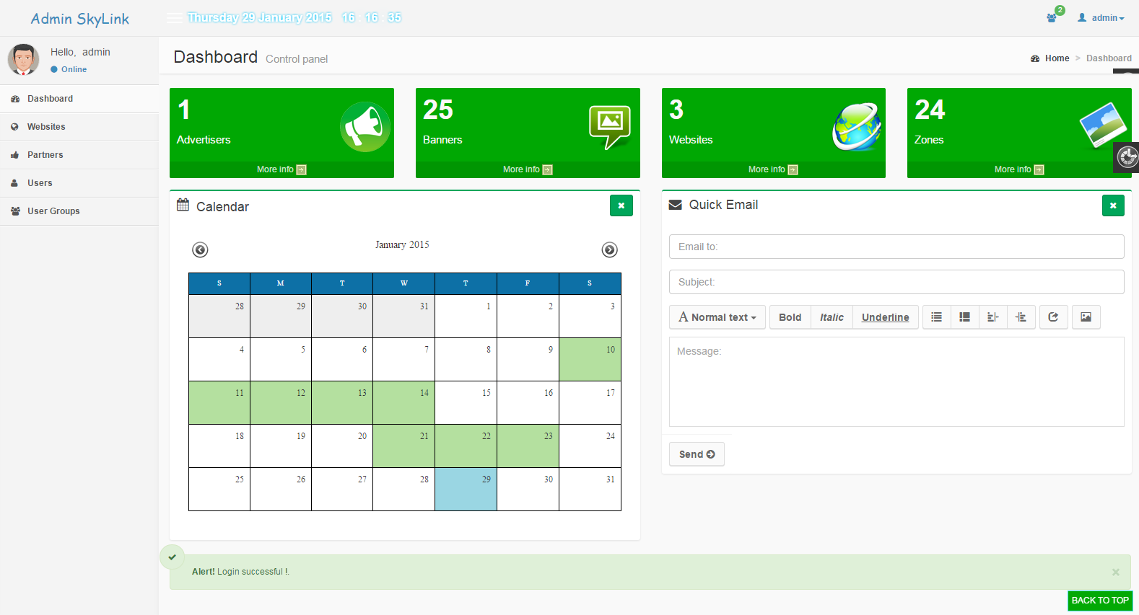
- Màn hình quản lý website (Websites)
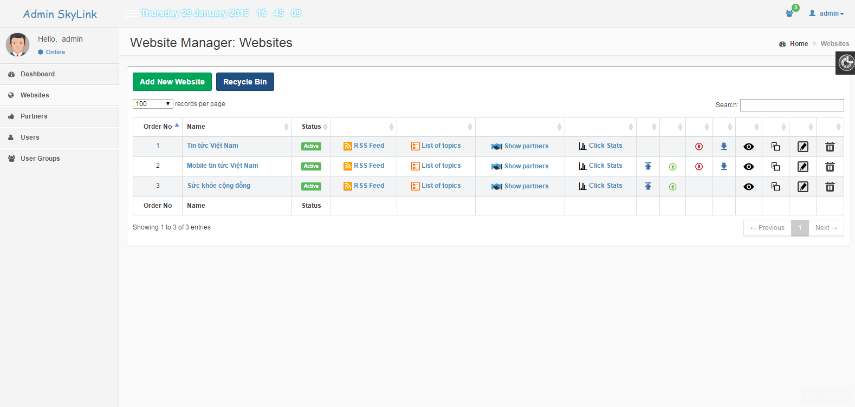
- Màn hình thông tin RSS Feed Banner (RSS Feed)
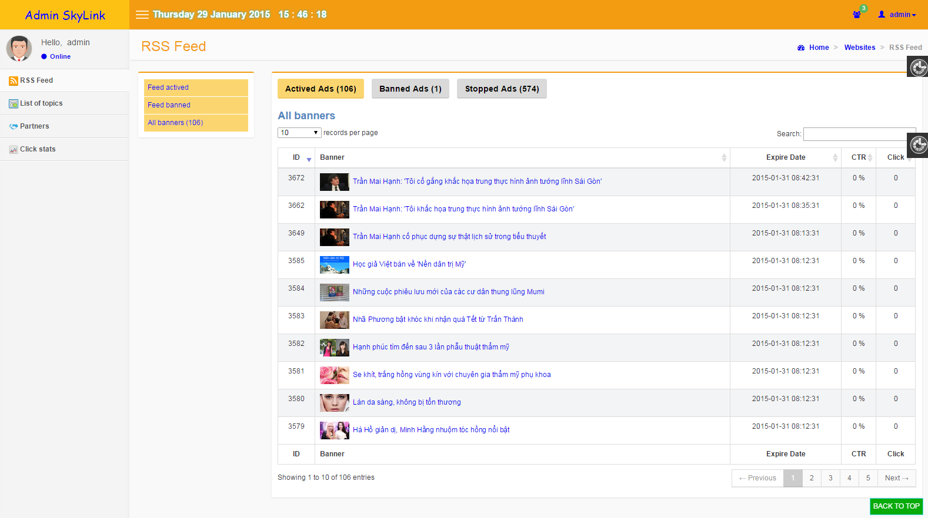

- Màn hình thông tin chủ đề (List of topics)
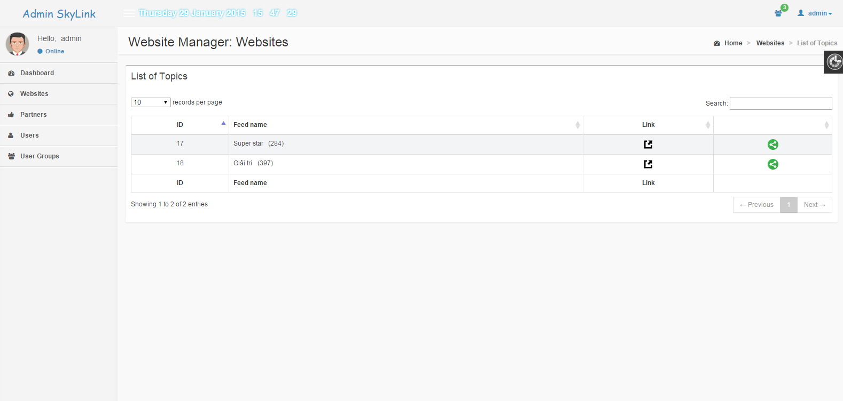
- Màn hình thông tin đối tác (Partners | Show partners)
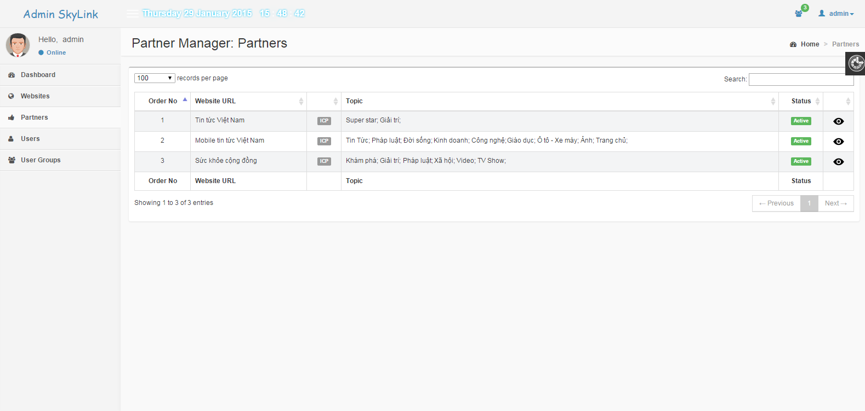
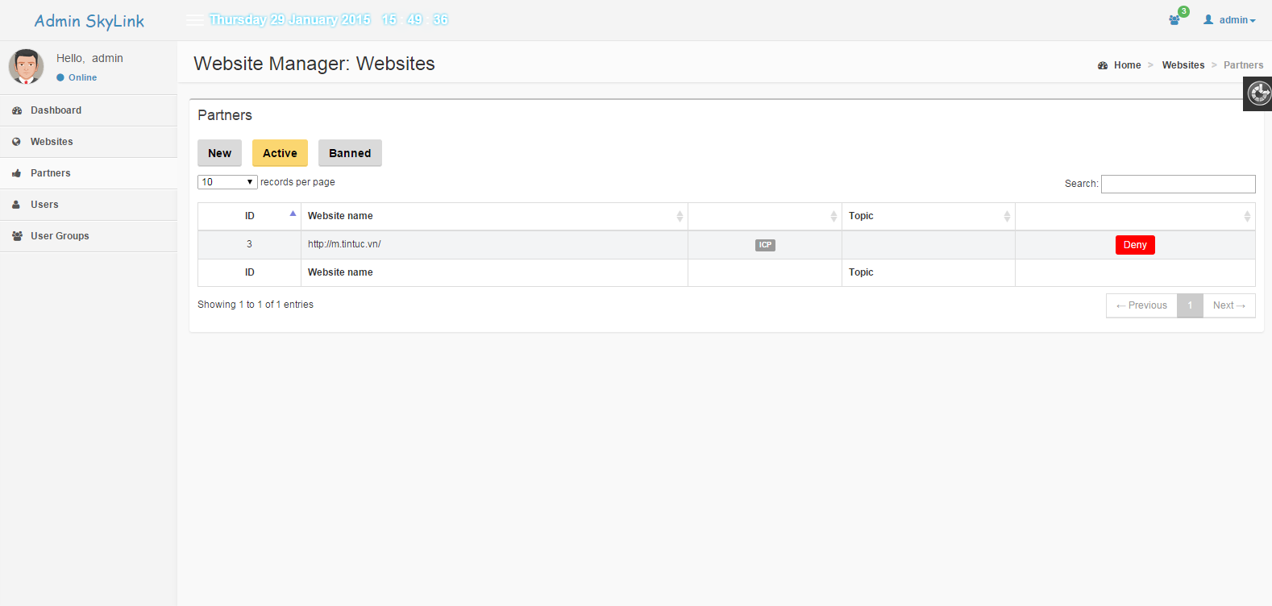
- Màn hình thống kê lượng click trao đổi (lượng click đã nhận, lượng click chia sẻ)
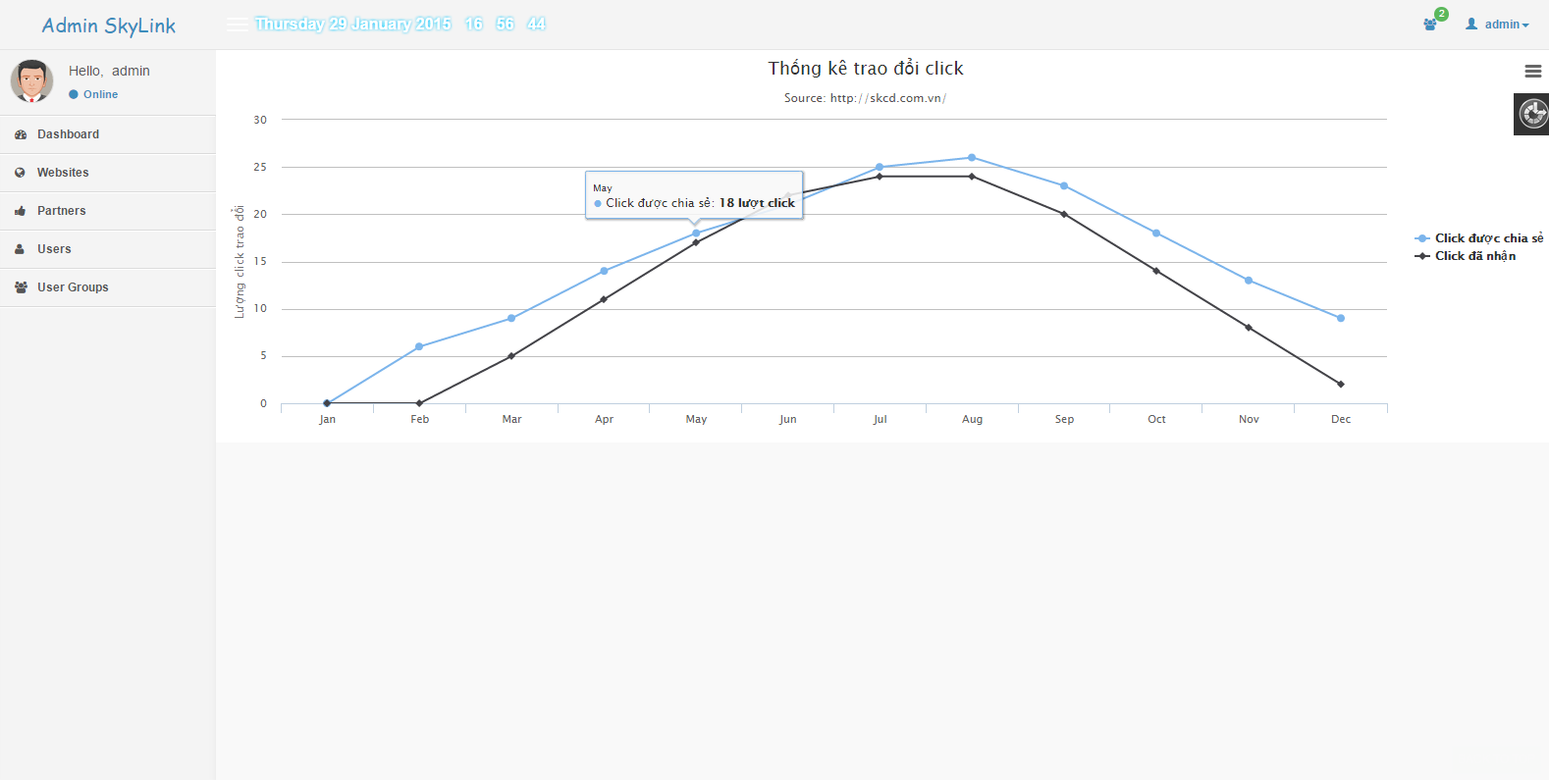
- Màn hình quản lý người dùng (Users)
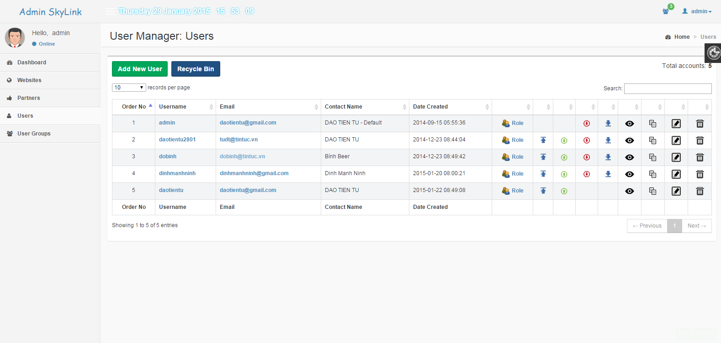

- Màn hình quản lý nhóm người dùng (User Groups)
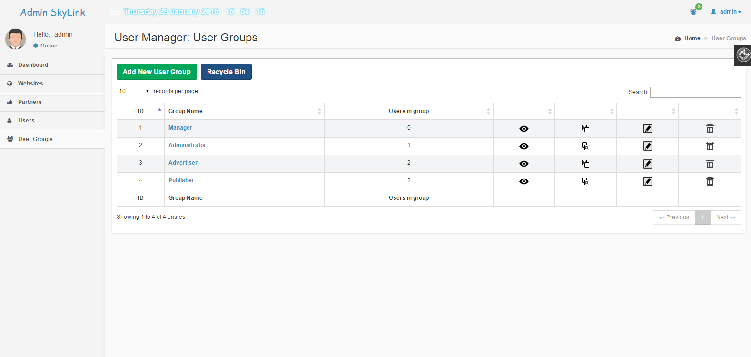

+ Dành cho publisher:
- Màn hình dashboard
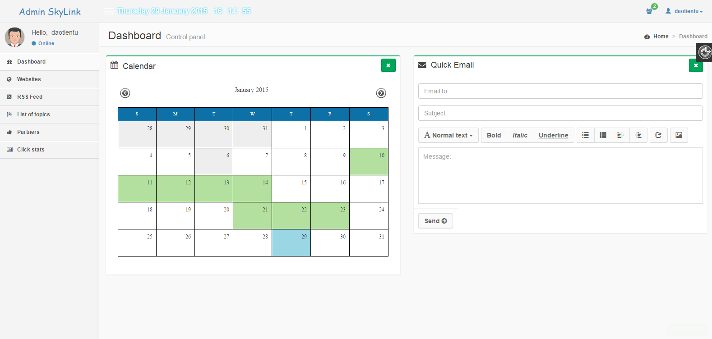

- Màn hình thông tin website (Websites)
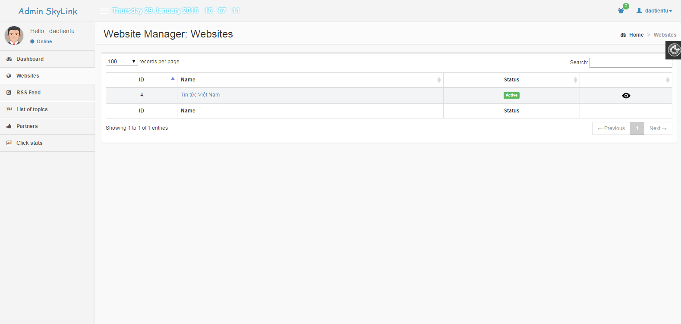

- Màn hình quản lý lấy tin RSS Feed Banner (RSS Feed)
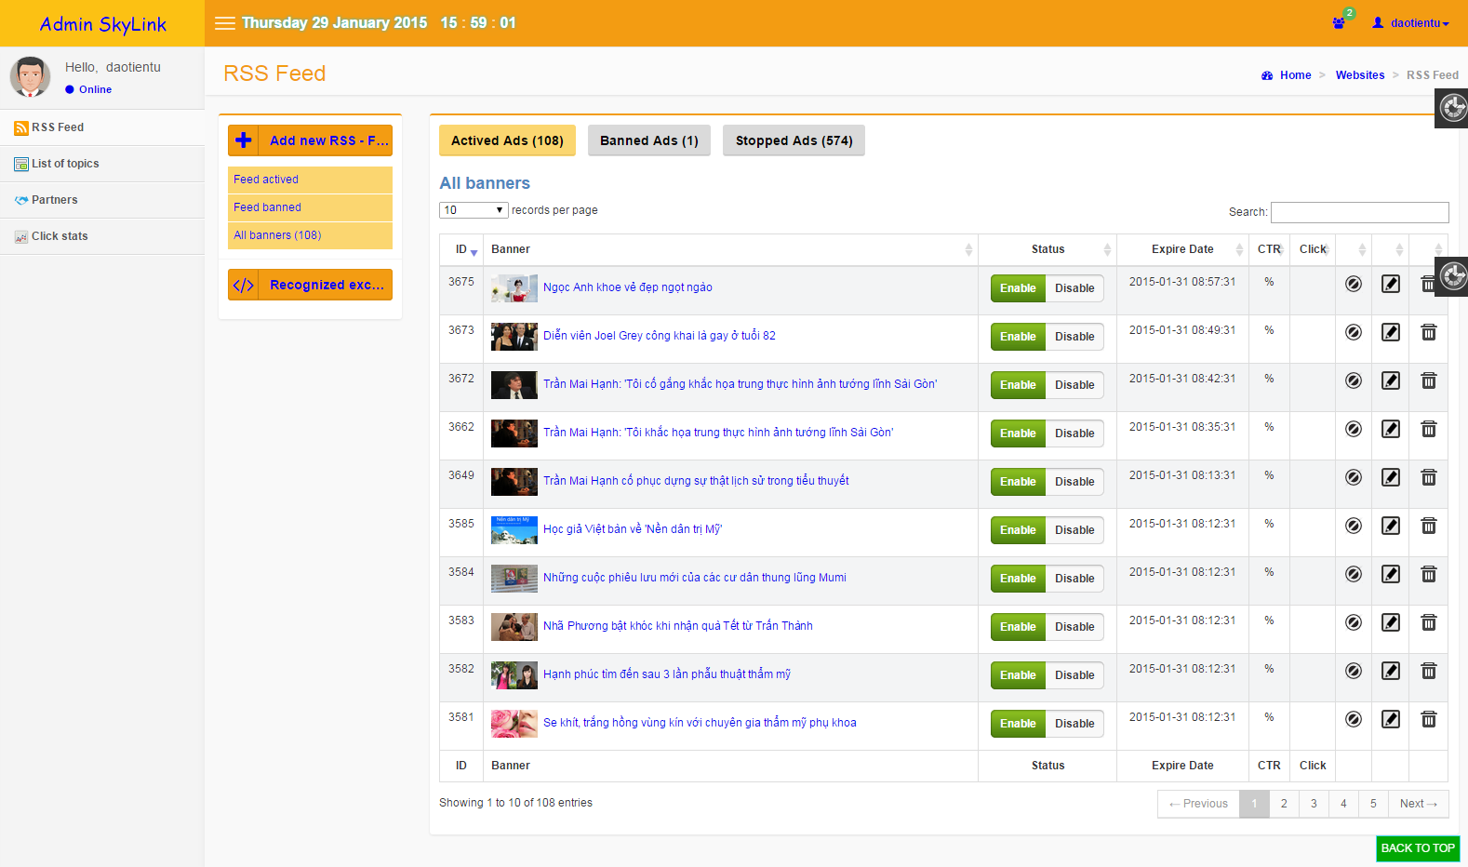

- Màn hình quản lý chủ đề (List of topics)
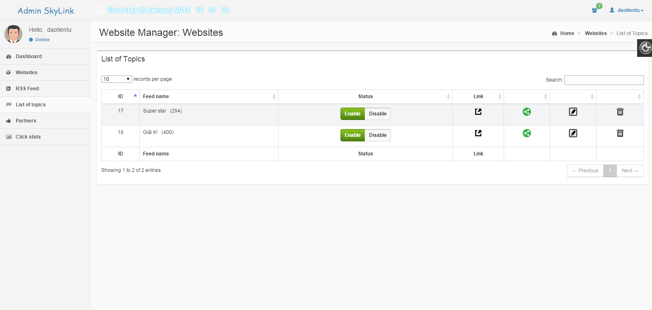

- Màn hình quản lý đối tác (Partners)
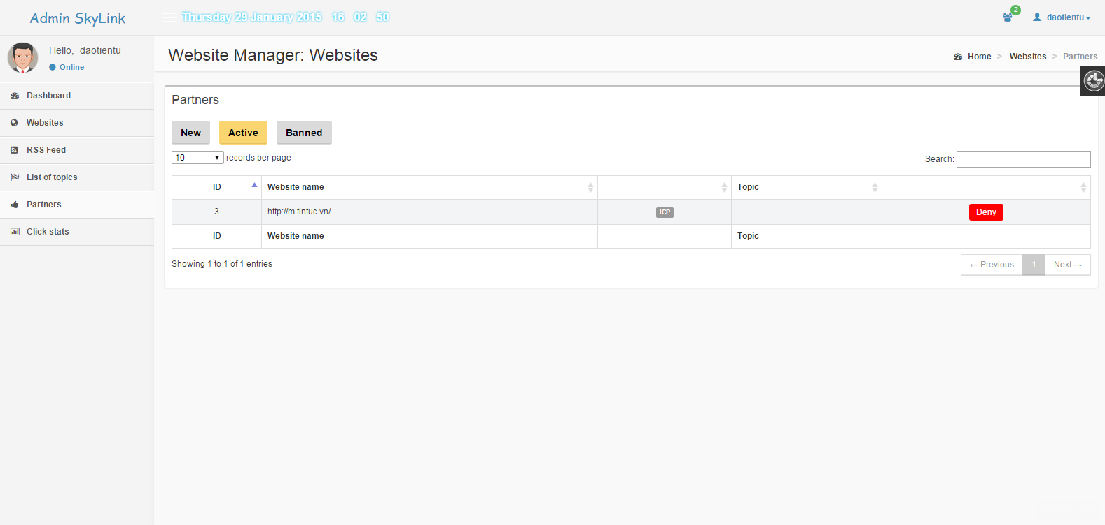
- Màn hình thống kê lượng click trao đổi (lượng click đã nhận, lượng click chia sẻ)

+ Các chức năng mở rộng trong hệ thống:
- Quản lý hồ sơ cá nhân (thay đổi e-mail, thay đổi mật khẩu – dành cho cả admin và publisher)
